Pielikums pie Daugavpils domes
2023.gada___.____________ lēmuma Nr._____.

Zemes vienības ar kadastra apzīmējumu 0500 007 0802
(kad.Nr.0500 007 0802), Daugavpilī, sadales shēma

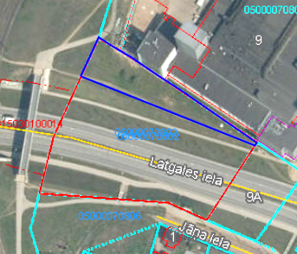

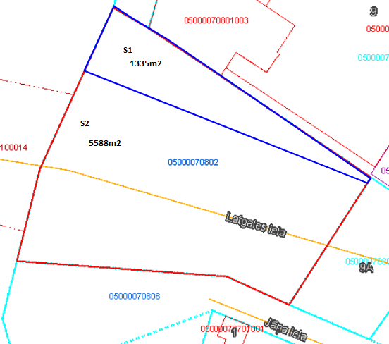

S₁= 1335m²
S₂= 5588m²

SASKAŅOTS:
Īpašuma pārvaldīšanas departamenta
Nekustamā īpašuma nodaļas vadītājs
A.Nikolajevs

